**Le pneu tout temps Nokian Weatherproof remporte le test de pneus de « Auto Express »**

**Le nouveau** [**Nokian Weatherproof**](https://www.nokiantyres.fr/pneus-tout-temps/nokian-weatherproof/) **sort vainqueur du test de pneus toutes saisons du magazine automobile britannique « Auto Express », frère du magazine allemand « Auto Bild ». Avec ses « remarquables capacités sur neige et chaussée très mouillée », le nouveau pneu tout temps de** [**Nokian Tyres**](https://www.nokiantyres.fr/) **est sorti vainqueur avec la mention « Meilleur choix Auto Express 2015 ». Les** [**pneus tout temps Nokian Weatherproof**](https://www.nokiantyres.fr/pneus/vehicules-de-tourisme/pneus-tout-temps/) **uniques du fabricant de pneus le plus nordique du monde allient la fiabilité en termes de sécurité des pneus hiver Nokian à la précision de conduite et l’excellente maniabilité des pneus été Nokian.**

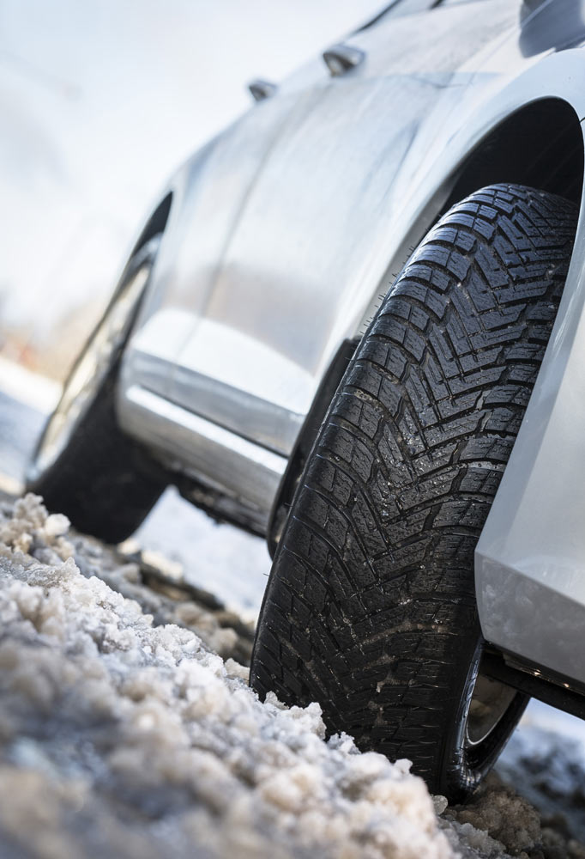Les propriétés exceptionnelles du Nokian Weatherproof sur neige et chaussée très mouillée ont selon « Auto Express » été déterminantes pour la victoire. Le nouveau pneu hautes performances obtient les meilleures notes dans les critères « freinage sur neige », « tenue sur neige », « guidage circulaire/latéral sur neige », « aquaplaning longitudinal » et « guidage circulaire/latéral sur chaussée mouillée ».

Le pneu tout temps Nokian Weatherproof a remporté dans les catégories freinage, traction et maniabilité sur neige une triple victoire avec la note 100% et a même battu le pneu hiver de référence dans ces domaines. Le vainqueur du test a conservé une bonne adhérence dans les tests sur neige, a guidé la voiture dans les virages et a laissé le conducteur accélérer plus tôt sans déraper. Il a également joué le rôle principal pour l’aquaplaning sur chaussée très mouillée, en particulier dans les virages.

Auto Express, l’un des plus grands magazines auto britanniques, a testé 6 pneus toutes saisons Premium européens de taille 205/55 R 16 sur une VW Golf, dont les nouveautés comme le Goodyear Vector 4Seasons Gen-2, le Pirelli Cinturato AllSeason et le Vredestein Quatrac 5. De plus, Auto Express a comparé les pneus toutes saisons au pneu hiver ContiWinterContact TS850 et au pneu été Dunlop Sport BluResponse. Vainqueur du test, le Nokian Weatherproof a obtenu dans la majorité des critères de meilleurs résultats que le pneu hiver de référence et le pneu été de référence.

**Pneus tout temps Nokian Weatherproof – sécurité et confort de conduite toute l’année – 2 en 1**

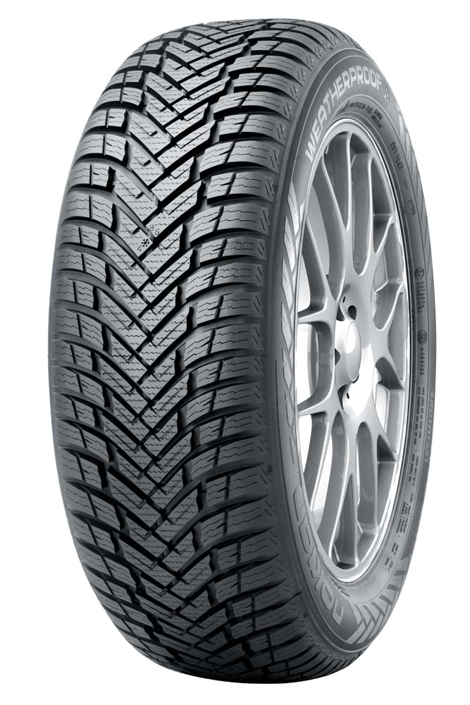La nouvelle gamme de pneus tout temps Nokian Weatherproof ultra-performante signe la fin du changement de pneus au printemps et à l’automne, une opération pénible pour chaque conducteur. Les pneus tout temps Nokian Weatherproof sont de véritables pneus hiver et de véritables pneus été en même temps – 2 en 1. Le multi-talent Nokian Weatherproof combinant pneu hiver et pneu été est conçu pour les conducteurs qui ont besoin d’une solution sûre sur la neige et la neige fondue, mais qui veulent aussi une conduite efficace et sans effort en été. Alors que les pneus toutes saisons conventionnels ne sont en fait que des pneus été présentant quelques propriétés pour la conduite en hiver, le Nokian Weatherproof réunit en un seul produit un véritable pneu hiver conçu pour la France et un pneu été haut de gamme.

Les pneus finlandais tout temps pour voitures de tourisme, SUV, vans et utilitaires modernes affichent une remarquable longévité. Toutes les tailles de ces pneus tout temps possèdent le symbole du flocon (3PMSF) qui indique que l’utilisation hivernale a été officiellement approuvée.

La nouvelle famille de pneus tout temps Nokian Weatherproof 2 en 1 propose l’une des gammes les plus vastes dans le segment des pneus toutes saisons, avec des dimensions allant de 13 à 18 pouces pour les indices de vitesse T (190 km/h), H (210 lm/h) et V (240 km/h). De nombreuses tailles sont identifiées XL et disposent donc de la capacité de charge maximale. Pour les véhicules de livraison et utilitaires, le nouveau Nokian Weatherproof C a été développé avec un éventail de tailles allant de 14 à 16 pouces pour les indices de vitesse R (170 km/h) à T (190 km/h). Il offre différents modèles de bandes de roulement aussi bien pour les véhicules de grande taille que pour les charges plus légères.

**Pneus tout temps Nokian Weatherproof – au-delà des quatre saisons**

Inégalé sur la neige, excellente adhérence même sur chaussée mouillée

Performance élevée durant toute l’année

Comportement routier extrêmement stable et confortable

[**www.nokiantyres.fr**](http://www.nokiantyres.fr/)

**Service d’entretien automobile et de vente de pneus Vianor de Nokian Tyres :**

[**http://vianor.fr**](http://vianor.fr/)

Rédaction : Falk Köhler

**Légendes des photos:**

Nokian_Weatherproof_010.jpg

Légende de la photo :

Le pneu tout temps Nokian Weatherproof remporte le test de pneus toutes saisons du magazine automobile britannique « Auto Express » Photo : Nokian Tyres

Nokian_Weatherproof.jpg

Légende de la photo :

Le pneu tout temps Nokian Weatherproof sort vainqueur du test avec les meilleures notes dans les critères « freinage sur neige », « tenue sur neige », « guidage circulaire/latéral sur neige », « aquaplaning longitudinal » et « guidage circulaire/latéral sur chaussée mouillée ». Photo : Nokian Tyres

**Le nouveau Nokian Weatherproof:**

[**https://www.nokiantyres.fr/pneus-tout-temps/nokian-weatherproof/**](https://www.nokiantyres.fr/pneus-tout-temps/nokian-weatherproof/)

**Photos:**

[**www.nokiantyres.com/NokianWeatherproof**](http://www.nokiantyres.com/NokianWeatherproof)

**Vidéo:**

[**https://youtu.be/75e5hcpLeGE**](https://youtu.be/75e5hcpLeGE)

**Vidéos :**

**Nokian Tyres: The first winter tyre in top AA category of EU tyre label**

[**https://youtu.be/LtTGEK64nZE**](https://youtu.be/LtTGEK64nZE)

**Le nouveau Nokian WR D4**

[**https://youtu.be/VGYTmtQJFBY?list=PLpIeqaqxjQ7ta7CkTuuAVGh36efDQiRDl**](https://youtu.be/VGYTmtQJFBY?list=PLpIeqaqxjQ7ta7CkTuuAVGh36efDQiRDl)

**Nokian Tyres - The world's first winter tyre with an A energy rating**

[**https://youtu.be/Wo4omb0Eil4?list=PLpIeqaqxjQ7vh_PX5dGE54RDJ1jrH0oKj**](https://youtu.be/Wo4omb0Eil4?list=PLpIeqaqxjQ7vh_PX5dGE54RDJ1jrH0oKj)

**Nokian WR - Test winning winter tyres for Central Europe**

[**https://youtu.be/h5R-BFewOtg?list=PLpIeqaqxjQ7vh_PX5dGE54RDJ1jrH0oKj**](https://youtu.be/h5R-BFewOtg?list=PLpIeqaqxjQ7vh_PX5dGE54RDJ1jrH0oKj)

**Le centre d'essai Nokian Tyres d'Ivalo**

[**https://youtu.be/E0knh1goL9Y**](https://youtu.be/E0knh1goL9Y)

**Informations complémentaires :**

**Nokian Tyres lance le tout premier pneu hiver au monde affichant la catégorie A en adhérence sur chaussée mouillée et efficacité en carburant**

[**http://www.nokiantyres.fr/entreprise/communique/nokian-tyres-lance-le-tout-premier-pneu-hiver-au-monde-affichant-la-categorie-a-en-adherence-sur-cha/**](http://www.nokiantyres.fr/entreprise/communique/nokian-tyres-lance-le-tout-premier-pneu-hiver-au-monde-affichant-la-categorie-a-en-adherence-sur-cha/)

**Le nouveau pneu hiver Nokian WR D4 défie les conditions météo hivernales d’Europe centrale**

[**http://www.nokiantyres.fr/entreprise/communique/le-nouveau-pneu-hiver-nokian-wr-d4-defie-les-conditions-meteo-hivernales-d-europe-centrale/**](http://www.nokiantyres.fr/entreprise/communique/le-nouveau-pneu-hiver-nokian-wr-d4-defie-les-conditions-meteo-hivernales-d-europe-centrale/)

**Nokian Tyres produit le premier pneu hiver au monde à étiquette énergétique A**

[**http://www.nokiantyres.fr/entreprise/communique/nokian-tyres-produit-le-premier-pneu-hiver-au-monde-a-etiquette-energetique-a/**](http://www.nokiantyres.fr/entreprise/communique/nokian-tyres-produit-le-premier-pneu-hiver-au-monde-a-etiquette-energetique-a/)

**Nouveau record mondial battu à 335,713 km/h par les nouveaux Nokian Hakkapeliitta 8, les pneus les plus rapides sur glace !**

[**http://www.nokiantyres.fr/entreprise/communique/nouveau-record-mondial-battu-a-335-713-km-h-par-les-nouveaux-nokian-hakkapeliitta-8-les-pneus-les/**](http://www.nokiantyres.fr/entreprise/communique/nouveau-record-mondial-battu-a-335-713-km-h-par-les-nouveaux-nokian-hakkapeliitta-8-les-pneus-les/)

**L’évolution du pneu hiver - comparaison du premier pneu hiver au monde au pneu hiver non-clouté de dernière génération**

[**http://www.nokiantyres.fr/entreprise/a-propos-de-nous/historique/l-evolution-du-pneu-hiver/**](http://www.nokiantyres.fr/entreprise/a-propos-de-nous/historique/l-evolution-du-pneu-hiver/)

**Nokian Tyres, grand spécialiste mondial des pneus hiver, vainqueur de nombreux tests, inventeur du pneu hiver, détenteur de records mondiaux et constructeur à la pointe de l’innovation**

Grand spécialiste mondial des pneus hiver, vainqueur de nombreux tests et inventeur du pneu hiver, Nokian Tyres vend les pneus les plus sûrs pour les conditions nordiques. Voilà 80 ans déjà que les pneus finlandais Nokian, véritables concentrés d’innovation, donnent la preuve de leur qualité sur chaussée enneigée, verglacée, dans les climats rudes et dans des situations de conduite difficiles. De plus, la marque haut de gamme Nokian Tyres fabrique des pneus spécifiquement conçus pour le climat français et la vitesse élevée sur les autoroutes françaises.

Un nouveau record du monde inscrit dans le Guinness a été établi par des pneus hiver Nokian de série avec 335,713 km/h en vitesse de pointe sur le verglas en voiture, faisant d’eux les plus rapides. A la pointe de l’innovation, Nokian Tyres a été le premier au monde à présenter le premier pneu hiver non clouté avec des clous qui sortent à point nommé pour permettre une meilleure adhérence du pneu. Le fabricant de pneus a aussi commercialisé le pneu hiver le plus économe en énergie du monde, porteur de l’étiquette énergétique A.

**Nokian Tyres présente le premier pneu hiver au monde de catégorie AA pour l’adhérence sur chaussée mouillée et l’efficacité en carburant, ainsi que le premier pneu hiver au monde pour voitures de tourisme répondant à la catégorie A en termes d'adhérence sur chaussée mouillée**

Le premier pneu hiver au monde répondant à la catégorie A, la meilleure du label pneumatique européen, en termes d'adhérence sur chaussée mouillée et d’efficacité en carburant vient de chez Nokian Tyres : il s’agit du Nokian WR SUV 3. Le pneu hiver révolutionnaire pour SUV, le Nokian WR SUV 3 est en mesure de réduire la distance de freinage de l’ordre de 18 mètres sur chaussée mouillée et d’économiser jusqu’à 0,6 litre de carburant sur 100 kilomètres (taille 265/50 R19 V). Sa gomme Nokian à base de silice à double adhérence offre une extrême adhérence et une faible consommation de carburant, tandis que sa technologie des aramides pour les parois latérales garantit une remarquable solidité.

Nokian Tyres sort également le Nokian WR D4, le premier pneu hiver au monde pour véhicules de tourisme disposant de la meilleure adhérence sur chaussée mouillée dans la catégorie A. Champion de l’adhérence, le nouveau Nokian WR D4 affiche des innovations hors pair. Le caméléon aux multiples facettes pour les routes hivernales est tout aussi sûr sur routes mouillées qu’enneigées. Le Nokian WR D4, maître incontesté de l’hiver du pionnier de la technologie des pneus hiver, adhère très bien sur les chaussées mouillées, enneigées ou couvertes de neige fondue, tout en affichant la distance de freinage la plus courte sous la météo hivernale capricieuse que l’on rencontre en France.

**Vaste gamme de pneus hiver de la marque haut de gamme Nokian Tyres**

La très vaste gamme de pneus hiver Premium de Nokian Tyres propose les nouveaux modèles Nokian WR D4, Nokian WR SUV 3, le pneu pour camionnettes Nokian WR C3 et le pneu tout temps Nokian Weatherproof, sans oublier le Nokian WR A3 sportif pour les grosses cylindrées et le Nokian WR D3, vainqueur de nombreux tests.

Les pneus Nokian offrent une grande sécurité, ils permettent de faire des économies de carburant et ils sont écologiques. En Scandinavie et en Russie, l’entreprise est le numéro 1 en matière de notoriété et d’appréciation de la marque et elle jouit d’une excellente réputation.

**Vainqueurs de nombreux tests, les pneus hiver Nokian WR ont remporté bien d’autres distinctions**

Les pneus hiver Nokian WR, optimisés pour répondre aux exigences françaises, ont remporté de multiples tests et obtenu de nombreuses autres distinctions. Le pneu hiver Nokian WR D3 a remporté le test de pneus hiver 2014 réalisé par la revue allemande « Auto Bild » qui lui décerne la meilleure note « exemplaire ». Grâce à sa très bonne tenue de route et à ses courtes distances de freinage, il a obtenu une très bonne note sur chaussée enneigée. Les pneus hiver Nokian ont également remporté les tests 2014 de l’Auto Club Europa (ACE), de la GTÜ, de l’ARBÖ, de « Auto Bild allrad », « OFF ROAD » et « SUV MAGAZIN ». Les pneus finlandais ont également obtenu les meilleures notes « exemplaire » et « vivement recommandé » à l’issue de ces tests.

Nokian Tyres présente aujourd’hui le premier pneu hiver du monde pour véhicules légers qui possède la meilleure adhérence sur chaussée mouillée et arbore l’étiquette énergétique européenne A. Le nouveau pneu hiver Nokian WR D4, champion de l’adhérence, propose des innovations uniques. Le caméléon aux multiples facettes pour les routes hivernales est tout aussi sûr sur routes mouillées qu’enneigées. Le Nokian WR D4, maître incontesté de l’hiver du pionnier de la technologie des pneus hiver, adhère bien sur les chaussées mouillées, enneigées ou couvertes de neige fondue. Selon les résultats des tests de l’inventeur du pneu hiver, il possède la distance de freinage la plus courte dans le climat hivernal français changeant.

Les pneus Nokian ont remporté plus de 40 tests de pneus hiver réalisés l’hiver dernier par des revues automobiles, confirmant ainsi la bonne image de la marque haut de gamme scandinave.

**Les pneus été Nokian sortent plusieurs fois vainqueurs du test des pneus été 2015 de l’ADAC et de la Stiftung Warentest ainsi que dans « Auto Bild allrad », « OFF ROAD » et d’autres tests.**

Les pneus été de Nokian sont plusieurs fois vainqueurs de tests, ils offrent une grande sécurité et permettent de réduire la consommation de carburant. Le Nokian Line remporte le test des pneus été 2015 de l’automobile club allemand ADAC ainsi que de l’association de défense des consommateurs Stiftung Warentest et obtient la meilleure note « bon » et est donc vivement recommandé. Le pneu Nokian Line SUV est déclaré vainqueur des tests pneus été SUV 2015 par « Auto Bild allrad » avec la meilleure note « exemplaire » et par « auto TEST ». Le Nokian zLine SUV sort vainqueur du test du magazine allemand « OFF ROAD » avec la meilleure note « vivement recommandé ».

Le Nokian Line a déjà obtenu la meilleure note « bon » lors du test des pneus été 2014 de l’ADAC et de la Stiftung Warentest et se classait en haut de tableau avec la mention « vivement recommandé ». Le Nokian Z SUV sort vainqueur du grand test de pneus été SUV 2014 du magazine allemand « OFF ROAD » avec la meilleure note « VIVEMENT RECOMMANDÉ », tout comme dans « SUV MAGAZIN ».

**Plus de sécurité grâce aux innovations : indicateur Nokian de sécurité hivernale avec le flocon de neige et indicateur Nokian de sécurité de conduite avec l’avertissement d’aquaplaning**

L’indicateur de sécurité hivernale représenté par un flocon de neige dans le pneu hiver Nokian WR augmente la sécurité en hiver. Il indique la profondeur des rainures sous forme de chiffres de 8 à 4 en millimètres. Les chiffres disparaissent l’un après l’autre au fur et à mesure que le pneu s’use et que la profondeur de ses rainures diminue. Le flocon de neige reste visible jusqu’à une rainure de 4 millimètres. Lorsqu’on ne le voit plus, il faut changer ses pneus hiver pour conserver une sécurité suffisante. Les rainures doivent avoir au moins 4 millimètres de profondeur afin d’offrir une tenue de route suffisante sur la neige et d’éviter l’aquaplaning dû à la neige fondue et l’aquaplaning, sur les pneus hiver et été.

L’indicateur de sécurité de conduite avec avertissement d’aquaplaning de Nokian Tyres dans les pneus été indique au conducteur la profondeur des rainures simplement sous forme de chiffres de 8 à 3. Un avertisseur d’aquaplaning intégré met en garde contre le risque d’aquaplaning avec son symbole de goutte. Lorsque le profilé restant n’atteint plus que quatre millimètres, la goutte disparaît, indiquant ainsi un risque accru. Aucun autre fabricant de pneus ne propose ces innovations.

**En 2014, Nokian Tyres a réalisé un chiffre d’affaires de 1 389 millions d’euros**

Employant plus de 4 000 personnes, Nokian Tyres a réalisé, en 2014, un chiffre d’affaires de 1 389 millions d’euros. Nokian Tyres agit en Europe centrale à l’aide de sociétés de distribution propres au Groupe dans dix pays. La chaîne d’entretien automobile et de vente de pneus Vianor, qui compte plus de 1 300 points de vente et de service dans 27 pays, appartient également à Nokian.

[**www.nokiantyres.fr**](http://www.nokiantyres.fr/)

**Service d’entretien automobile et de vente de pneus Vianor de Nokian Tyres :**

[**http://vianor.fr**](http://vianor.fr/)

**Contact presse :**

Dr. Falk Köhler PR

Dr. Falk Köhler

Tél. +49 (0) 40 54 73 12 12

Fax +49 (0) 40 54 73 12 22

E-Mail [Dr.Falk.Koehler@Dr-Falk-Koehler.de](mailto:Dr.Falk.Koehler@Dr-Falk-Koehler.de)

[www.Dr-Falk-Koehler.de](http://www.Dr-Falk-Koehler.de)

Ödenweg 59

22397 Hambourg

Allemagne

**Informations complémentaires :**

[**www.twitter.com/NokianTyresCom**](http://www.twitter.com/NokianTyresCom)

[**www.youtube.com/NokianTyresCom**](http://www.youtube.com/NokianTyresCom)

[**www.facebook.com/nokiantyres**](http://www.facebook.com/nokiantyres)

[**www.linkedin.com/company/nokian-tyres-plc**](http://www.linkedin.com/company/nokian-tyres-plc)

**Blog des automobilistes :**

[**http://community.nokiantires.com/**](http://community.nokiantires.com/)

**Blog des experts Nokian Tyres :**

[**http://nordictyreblog.com/**](http://nordictyreblog.com/)

**Nokian Tyres France**

Sales Manager France Michel Poirier, tél. +33 659 758 169

E-Mail michel.poirier@nokiantyres.com

[**www.nokiantyres.fr**](http://www.nokiantyres.fr)

**Nokian Tyres Europe**

**Nokian Tyres s.r.o**

Managing Director Central Europe Hannu Liitsola, Tel. +420 605 236 440

E-Mail [hannu.liitsola@nokiantyres.com](mailto:hannu.liitsola@nokiantyres.com)

Technical Customer Service Manager CE Sven Dittmann (ingénieur diplômé), tél. +49 8143 / 444 850

E-Mail [sven.dittmann@nokiantyres.com](mailto:sven.dittmann@nokiantyres.com)

Marketing Manager Lukáš Líbal, tél. +420 222 507 759

E-Mail [lukas.libal@nokiantyres.com](mailto:lukas.libal@nokiantyres.com)

[**www.nokiantyres.fr**](http://www.nokiantyres.fr)

**Siège social de Nokian Tyres en Finlande**

**Nokian Tyres plc**

Pirkkalaistie 7

P.O.Box 20

37101 Nokia

Finlande

Product Development Manager Olli Seppälä, Tel. +358 10 401 7549

E-Mail [olli.seppala@nokiantyres.com](mailto:olli.seppala@nokiantyres.com)

Development Manager Juha Pirhonen, Tel. +358 10 401 7708

E-Mail [juha.pirhonen@nokiantyres.com](mailto:juha.pirhonen@nokiantyres.com)

Product Manager Central Europe Stéphane Clepkens, Tel. +358 50 462 7536

E-Mail [stephane.clepkens@nokiantyres.com](mailto:stephane.clepkens@nokiantyres.com)

[**www.nokiantyres.fr**](http://www.nokiantyres.fr)